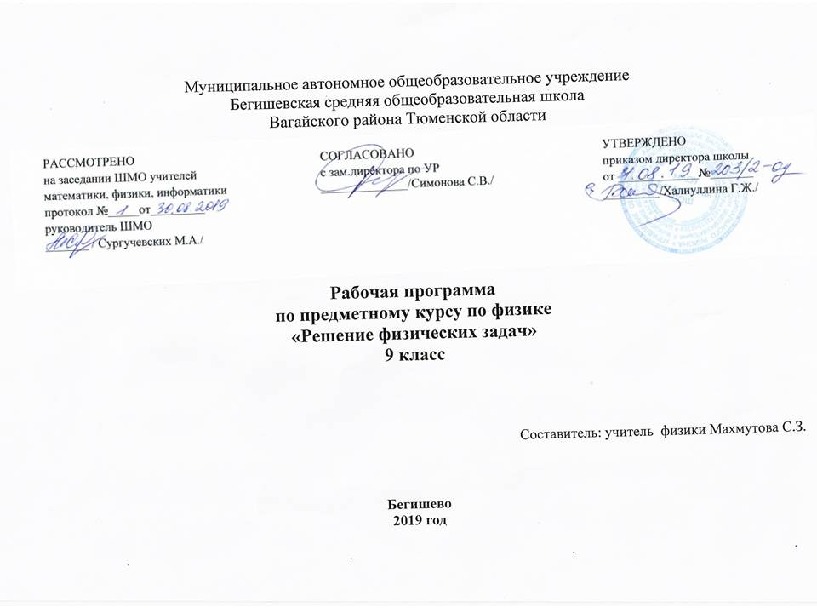
Планируемые результаты
В результате изучения физики ученик должен
знать/понимать
- смысл понятий: физическое явление, физический закон, вещество, взаимодействие, электрическое поле, магнитное поле, волна, атом, атомное ядро, ионизирующие излучения;
- смысл физических величин: путь, скорость, ускорение, масса, плотность, сила, давление, импульс, работа, мощность, кинетическая энергия, потенциальная энергия, коэффициент полезного действия, внутренняя энергия, температура, количество теплоты, удельная теплоемкость, влажность воздуха, электрический заряд, сила электрического тока, электрическое напряжение, электрическое сопротивление, работа и мощность электрического тока, фокусное расстояние линзы;
- смысл физических законов: Паскаля, Архимеда, Ньютона, всемирного тяготения, сохранения импульса и механической энергии, сохранения энергии в тепловых процессах, сохранения электрического заряда, Ома для участка электрической цепи, Джоуля- Ленца , прямолинейного распространения света, отражения света;
уметь
- описывать и объяснять физические явления: равномерное прямолинейное движение, равноускоренное прямолинейное движение, передачу давления жидкостями и газами, плавание тел, механические колебания и волны, диффузию, теплопроводность, конвекцию, излучение, испарение, конденсацию, кипение, плавление, кристаллизацию, электризацию тел, взаимодействие электрических зарядов, взаимодействие магнитов, действие магнитного поля на проводник с током, тепловое действие тока, электромагнитную индукцию, отражение, преломление и дисперсию света;
- использовать физические приборы и измерительные инструменты для измерения физических величин: расстояния, промежутка времени, массы, силы, давления, температуры, влажности воздуха, силы тока, напряжения, электрического сопротивления, работы и мощности электрического тока;
- представлять результаты измерений с помощью таблиц, графиков и выявлять на этой основе эмпирические зависимости: пути от времени, силы упругости от удлинения пружины, силы трения от силы нормального давления, периода колебаний маятника от длины нити, периода колебаний груза на пружине от массы груза и от жесткости пружины, температуры остывающего тела от времени, силы тока от напряжения на участке цепи, угла отражения от угла падения света, угла преломления от угла падения света;
- выражать результаты измерений и расчетов в единицах Международной системы;
- приводить примеры практического использования физических знаний о механических, тепловых, электромагнитных и квантовых явлениях;
- решать задачи на применение изученных физических законов;
- осуществлять самостоятельный поиск информации естественнонаучного содержания с использованием различных источников (учебных текстов, справочных и научно-популярных изданий, компьютерных баз данных, ресурсов Интернета), ее обработку и представление в разных формах (словесно, с помощью графиков, математических символов, рисунков и структурных схем);
использовать приобретенные знания и умения в практической деятельности и повседневной жизни для:
- обеспечения безопасности в процессе использования транспортных средств, электробытовых приборов, электронной техники;
- контроля за исправностью электропроводки, водопровода, сантехники и газовых приборов в квартире;
- рационального применения простых механизмов;
- оценки безопасности радиационного фона.

Содержание программы:

1. Вводное занятие.-1 час
2. Основы кинематики – 4 часа
Механическое движение, равномерное и равноускоренное движение, свободное падение, криволинейное движение.

3. Основы динамики - 6 часов.
Законы Ньютона. Силы в природе: сила всемирного тяготения, сила тяжести, сила упругости, сила трения, вес тела, сила Архимеда.

4. Импульс. Закон сохранение импульса. Механическая работа, мощность, энергия. - 3 часа
Импульс. Закон сохранение импульса. Работа, мощность, кинетическая и потенциальная энергия, полная механическая энергия. Закон сохранения энергии в механике. КПД простых механизмов.

5. Тепловые явления - 3 часа
Расчет количества теплоты при теплообмене. Расчет количества теплоты при различных фазовых переходах. Уравнение теплового баланса.
Содержание 2 части программы
- Колебания и волны. – 3 часа
Свободные и вынужденные колебания. Гармонические колебания. Математический и пружинный маятники. Волны. Звук.
- Электрические явления – 6 часов.
Электризация тел. Электрическое поле. Построение электрических цепей. Постоянный электрический ток. Закон Ома для участка цепи. Работа и мощность тока. Закон Джоуля – Ленца. Соединение проводников.
- Магнитные явления – 3 часа.
Сила Ампера. Сила Лоренца, электромагниты, электромагнитная индукция, переменный ток.
- Оптические явления – 4 часа.
Отражение и преломление света. Линзы. Построение изображений в линзах. Фотоаппарат и другие оптические приборы.
- Лабораторные работы - 3 часа.

Тематическое планирование.

№ п/п | Тема | Кол-во часов
1. | 1. Вводное занятие | 1час.
 | 2.Основы кинематики | 4час.
2-3 | Равномерное и равнопеременное движение и величины его характеризующие. | 2час.
4 | Движение тела по вертикали под действием силы тяжести. | 1 час
.5. | Криволинейное движение | 1 час
 | 3. Основы динамики. | 6 часов
6. | Законы Ньютона. | 1 час
7- 8 | Силы в природе. | 2час.
9. | Движение под действием нескольких сил. | 2час.
10. | Атмосферное давление. Гидростатическое давление. Сообщающие сосуды. | 1 час.
11. | Сила Архимеда, условие плавания тел. | 1час
 | 4.Законы сохранения в механике. | 3 часа.
12. | Импульс. Закон сохранение импульса. | 1 час
13. | Работа, мощность, энергия | 1час
14. | Простые механизмы. КПД механизмов. | 1 час.
 | 5. Тепловые явления. | 3 часа
15. | Расчет количества теплоты при теплообмене. | 1 час
16. | Расчет количества теплоты в различных процессах. | 1 час
17. | Уравнение теплового баланса.
 | Колебания и волны. | 3 часа
 | Свободные и вынужденные колебания. | 1 час
 | Гармонические колебания. Математический и пружинный маятники. | 1 час
 | Волны. Звук | 1 час
 | Электрические явления. | 6 час
 | Электризация тел. Электрическое поле. Электроскоп. | 1час
 | Постоянный электрический ток. Закон Ома для участка цепи. | 1час
 | Работа и мощность тока. Закон Джоуля-Ленца. | 1час
 | Соединения проводников. | 2часа
 | 7. Магнитные явления. | 3часа.
 | Изображение магнитных полей. Сила Ампера. | 1час
 | Электромагниты, электромагнитная индукция. | 1час
 | Переменный ток. | 1час
 | 8. Оптические явления. | 4 часа
 | Отражение света. | 1час
 | Преломление света. | 1час
 | Линзы. Построение изображений в линзах. | 1час
 | Фотоаппарат и другие оптические приборы. | 1час
 | Лабораторные работы. | 3часа

